Dúvida: Como cancelar nota fiscal no sistema integral?

1 - Primeiro é necessário fazer o retorno da nota que deseja cancelar.

Caminho:administração fiscal >> tabelas >> s.p.e.d nfe/ecd >> nfe/nfce >> retorno >> notas fiscais

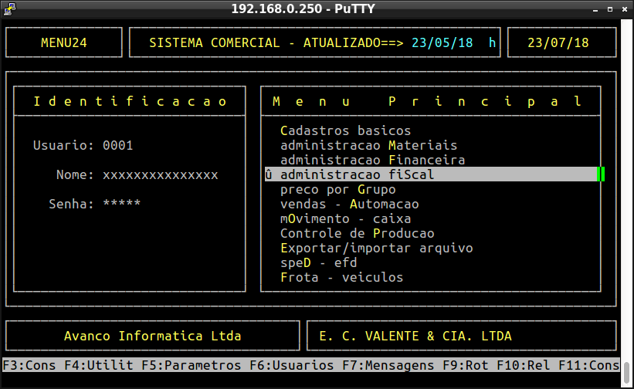

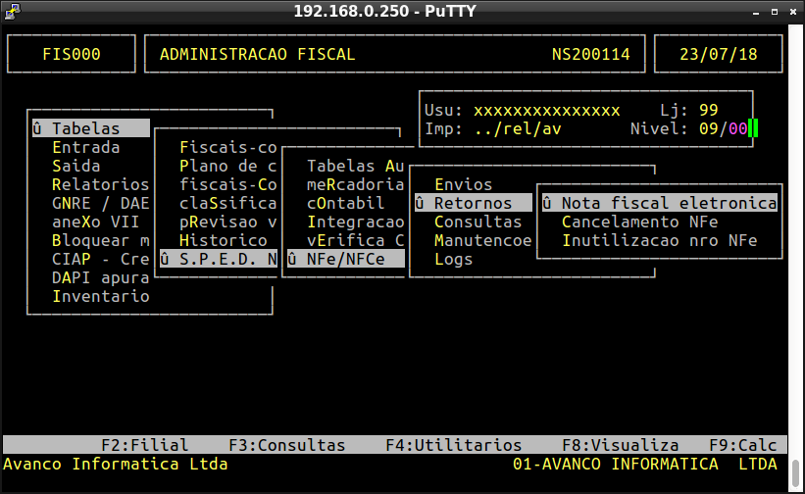

Selecione o período da nota que deseja cancelar informando no campo **Período.**

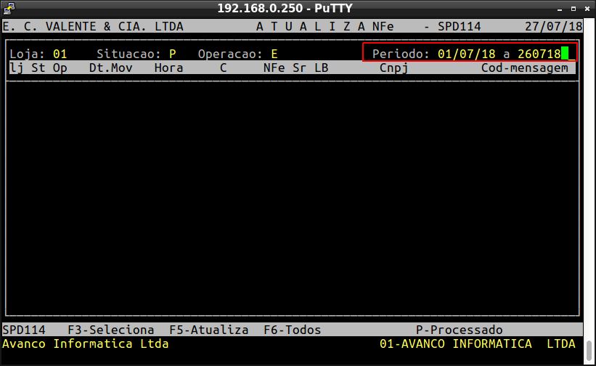

Selecione a nota com F3 e envie o retorno com F5, e confirme, conforme descrito no rodapé.

Dica: se desejar retornar todas as notas selecionar F6 e F5.

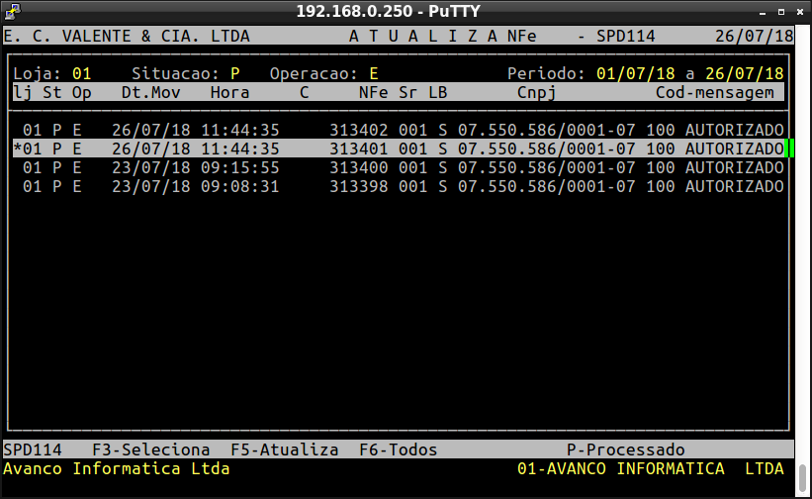

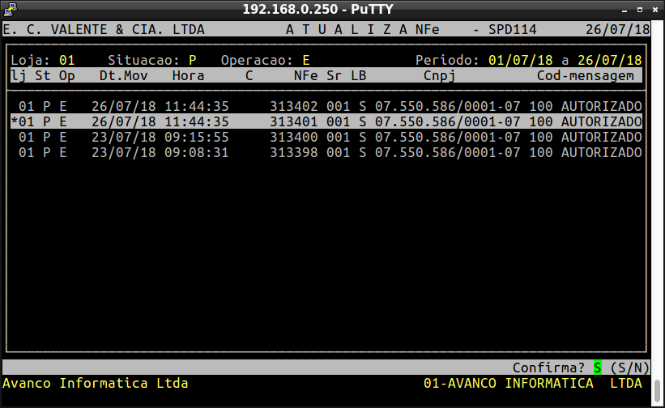

2 – Depois é necessário enviar o cancelamento da nota.

Caminho: administração fiscal >> tabelas >> s.p.e.d nfe/ecd >> nfe/nfce >> envio >> cancelamento NFE

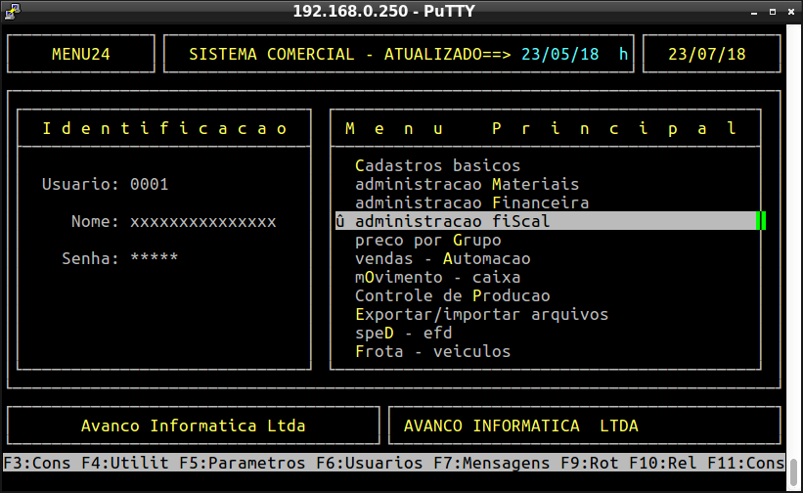

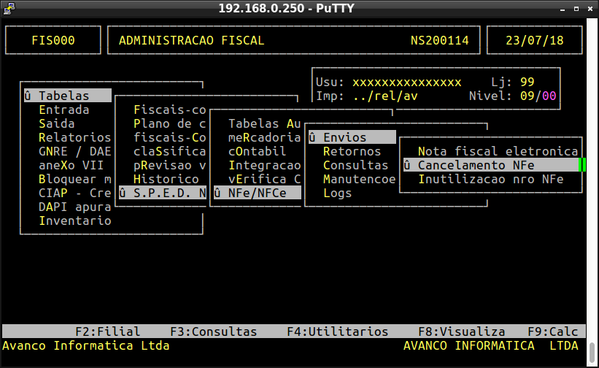

Selecione o período da nota e dê F3 para selecionar a nota.

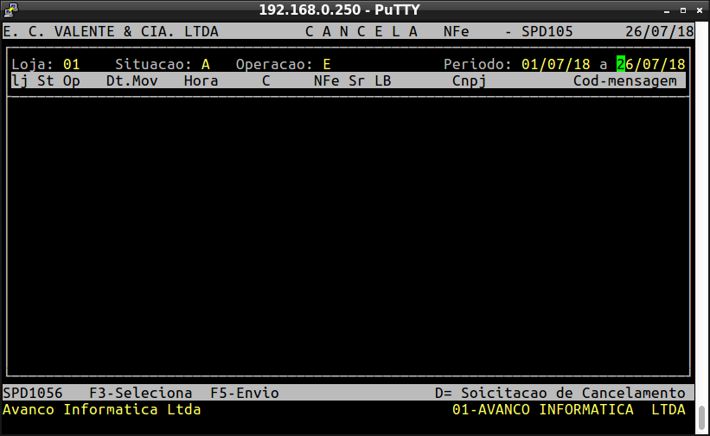

coloque a justificativa para o cancelamento. Para enviar selecione F5.

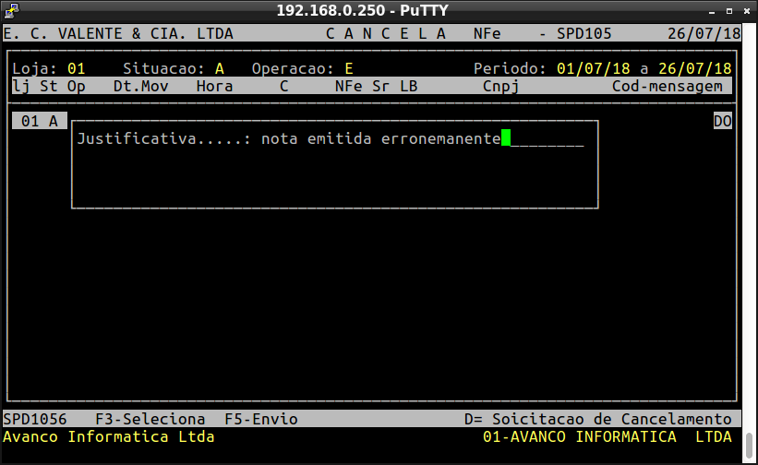

Confirme o envio com enter ou S.

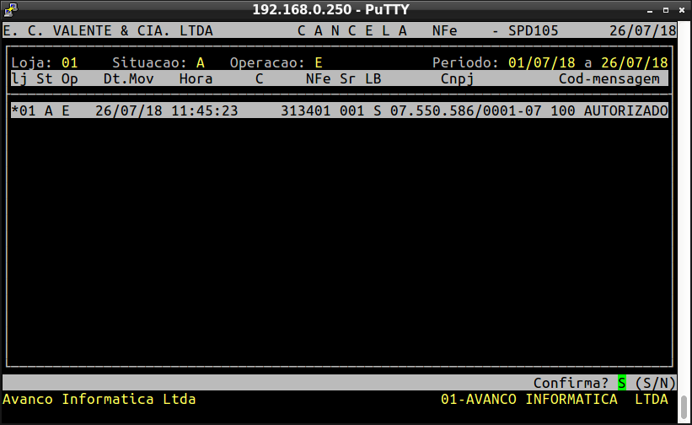

3 – Depois confira o retorno do cancelamento da nota.

Caminho: administração fiscal >> tabelas >> s.p.e.d nfe/ecd >> nfe/nfce >> retorno >> cancelamento NFE

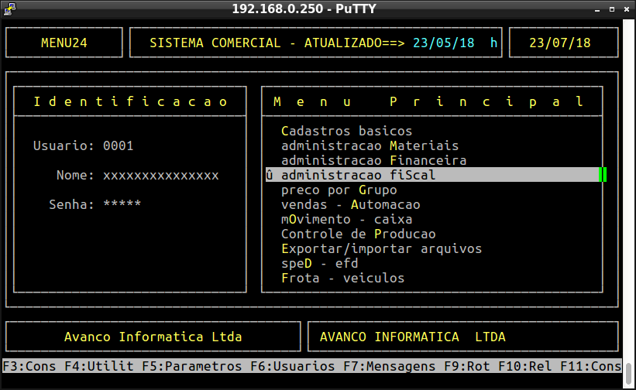

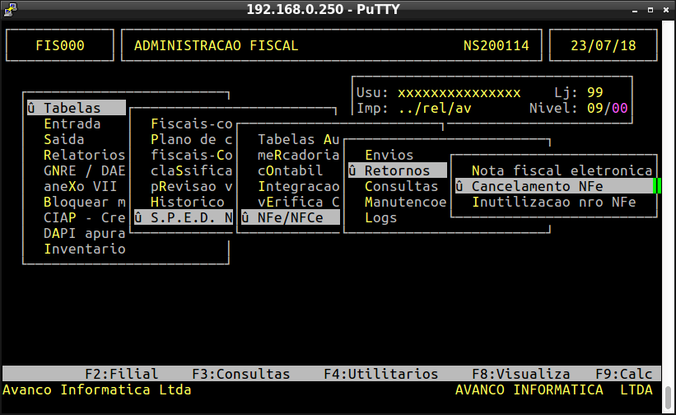

Selecione o período da nota e confira se ela se encontra no retorno.

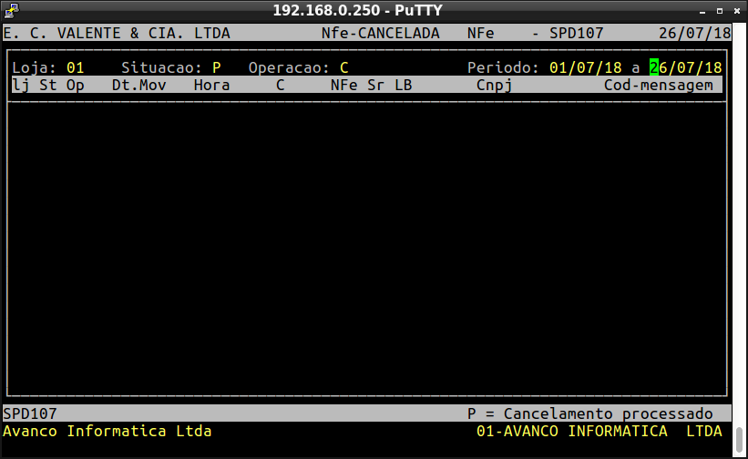

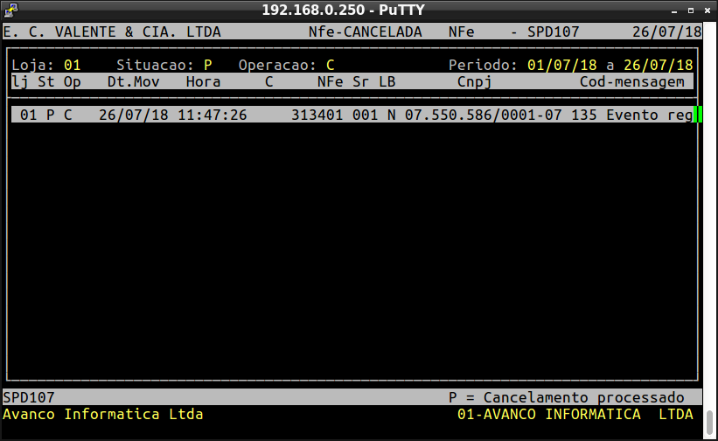

No código da mensagem tem que aparecer a informação de evento registrado ou cancelado

4 – Depois é necessário cancelar a nota em Administração Materiais.

Caminho: Administração Materiais >> Gestão de Estoque >> Gerenciamento filial >> Entradas e Saídas >> Altera/Cancelamento >> Cancelamento >> Saída

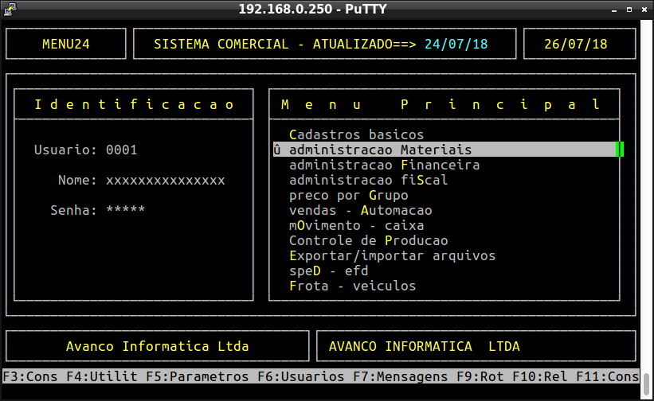

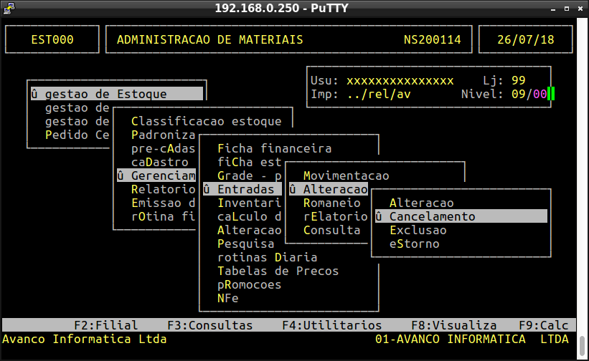

Coloque o período referente a nota.

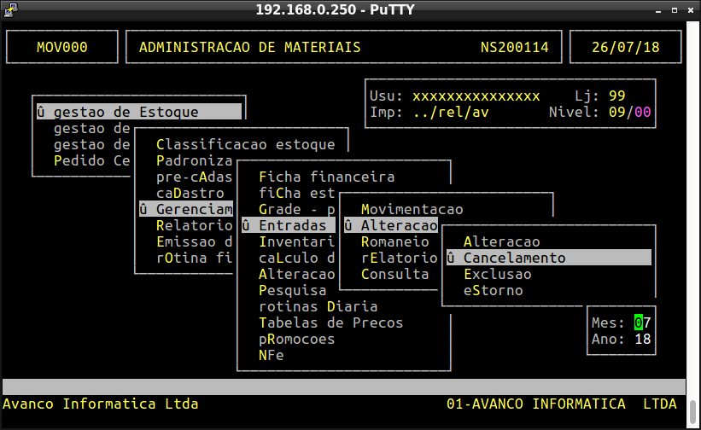

Selecione o tipo de nota que deseja cancelar.

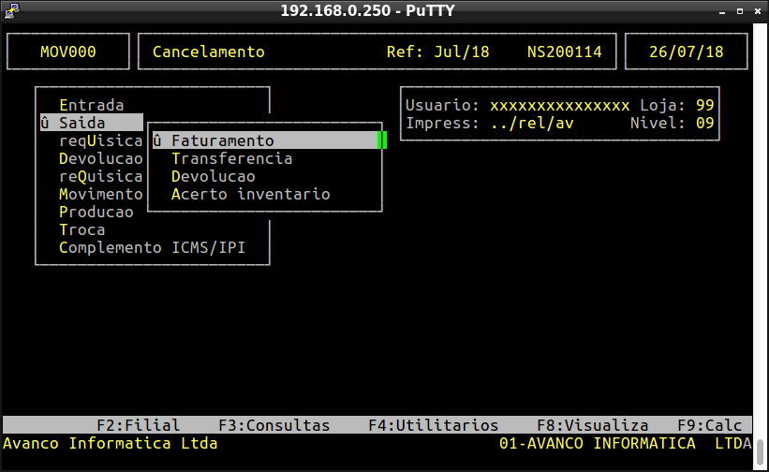

Coloque o número da nota que deseja cancelar e dê page down para encontrá-la.

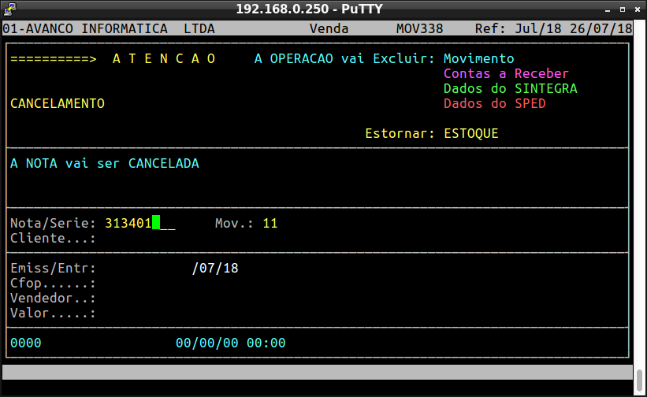

E confirme o cancelamento da nota.

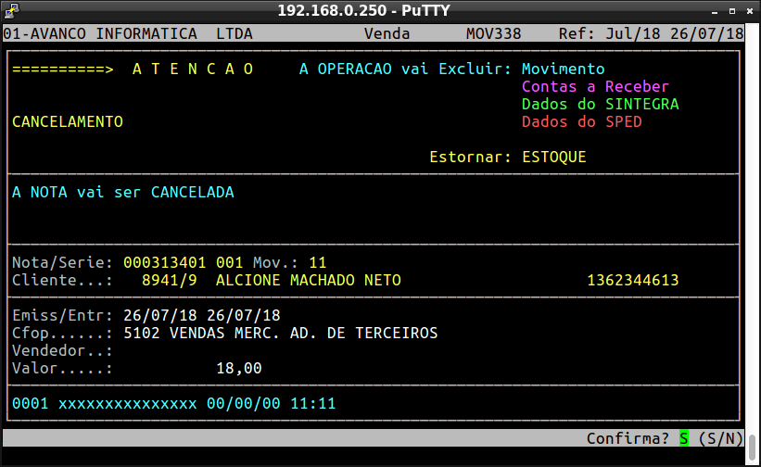

Depois confirme se a nota foi cancelada no Sped.

Caminho: Sped – efd >> Nota fiscal >> Sped

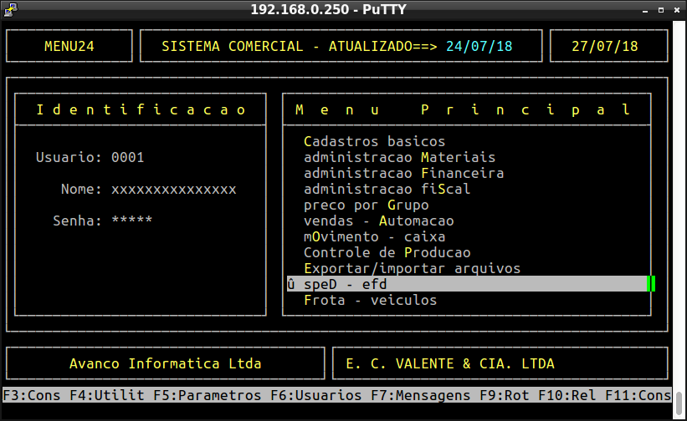

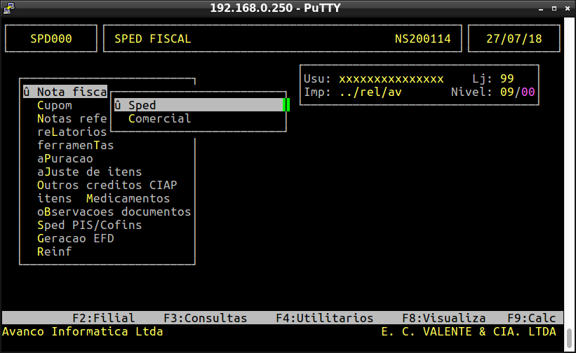

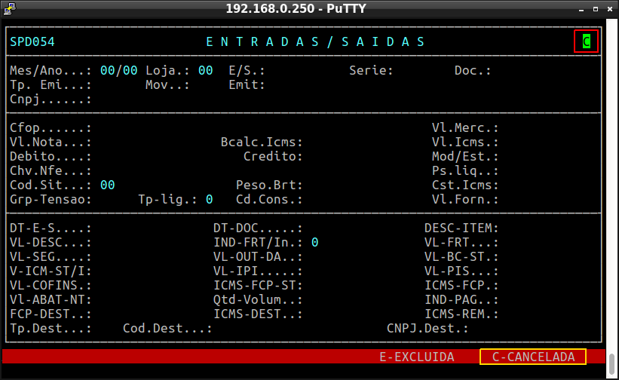Pressione a setinha para cima no teclado, e coloque a letra C de cancelada conforme o rodapé e de ENTER.

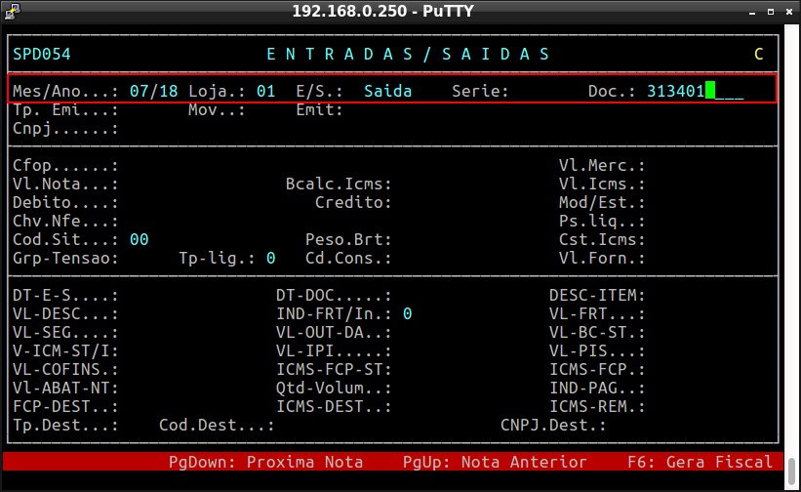Informe os dados da nota e de page down para poder consultá-la.

Confira se o código que aparece no campo COD. SIT é o número 02, que significa nota cancelada.

